**u|Lg ;f];fO6L klAns :s'n**

**D- 22**

**/Tggu/–&, ;f}/fxf lrtjg**

**k|yd q}dfl;s** परीक्षा**—@)*@**

**sIff M–@ -b''O{_ समय - @ 3+** **k"0f{fÍM– %)**

**ljifoM– g]kfnL**

|  |
| --- |
| **gfd : ====================================================/f]n g+=============;]S;g M ================** |
| **_________________________ ______________________ s'n k|fKtf**Í **:**  **lg/LIfssf] ;xL k/LIfssf] ;xL** |

**!= zAb / cy{sf] hf]8f ldnfpg''xf];\ M -$_**

;xof]uL klxn]b]lv rlncfPsf] rng, k|yf

cfkt\ljkt\ z/L/sf] tfkqmd ;fdfGo eGbf a9L x''g''

/Lltl/jfh ;xof]u ug]{, d2t ug]{

Hj/f] ;ª\s6, km;fb, d''l:sn

**@= l7s zAb 5gf]6 u/L vfnL 7fpF eg''{xf];\ M -$_**

-htg, bfFt, /fd|f], gd|_

-s_ xfdLn] cfkm\gf] ;fdfgsf] =====================ug''{k5{ .

-v_ ;xof]u dfUbf =========================eP/ af]Ng''k5{ .

-u_ rsn]6 w]/} vfPdf ======================ls/fn] vfG5 .

-3_ c¿nfO{ ;xof]u ug''{ ======================== afgL xf] .

**#= l7s eP l7s / a]l7s eP a]l7s n]Vg''xf];\ M -$_**

-s_ xfd|f] b]z ljleGg hflt, wd{ / ;+:s[ltsf] ;femf km"'naf/L xf] . ================

-v_cfkm""nfO{ k/]sf] ;d:of s;}nfO{ eGg''x''Fb}g . ================

-u_ z/L/ :j:y /fVg v]n v]Ng''k5{ . ====================

-3_ cfkm\gf] a|; c?nfO{ k|of]u ug{ lbg'' /fd|f] xf] . ===================

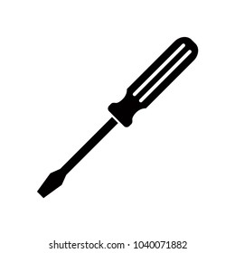**$= tnsf lrqx¿sf] gfd n]Vg''xf];\ . -$_**

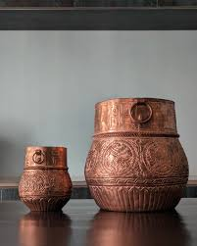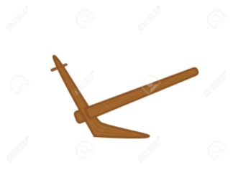

================== ================== ====================== =================

**%= udL{ / hf8f]df nufpg] n''ufx¿sf] ;""rL tof/ kfg''{xf];\ M -^_**

|  |  |
| --- | --- |
| UfdL{df nufpg] n''ufx? | Hf8f]df nufpg] n''ufx¿ |
| != | != |
| @= | @= |
| #= | #= |

**^= gfd n]Vg''xf];\ M -^_**

-s_ s''g} b''O{ k];fx¿ M

c_ ==================================== cf_ ============================

-v_ s''g} b''O{ cGgx¿ M

c_ ======================================== cf_ ================================

-u_ s''g} b''O{ kmnkm"'nx¿ M

c_ ============================= cf_ ======================================

**&= tn lbOPsf k|Zgx¿sf] pQ/ n]Vg''xf];\ M -*_**

-s_ l5d]sL;Fu xfd|f] ;DaGw s:tf] x''g''k5{ <

pQ/ M ===============================================================================================================

=========================================================================================================================

-v_ t/fh''n] s] sfd u5{ <

pQ/ M==================================================================================================================

==========================================================================================================================

-u_ xfdLn] xflR5pF ubf{ jf vf]Sbf s] ug''{k5{ <

pQ/ M ============================================================================================================

======================================================================================================================

-3_ tkfOFsf] ;a}eGbf ldNg] ;fyL sf] xf] <

pQ/ M ================================================================================================================

==========================================================================================================================

**\*= JolQmut ;/;kmfOdf k|of]u x''g] s''g} b''O{ ;fdfgx¿sf] lrq agfO{ gfd n]Vg''xf];\ . -$_**

|  |  |
| --- | --- |
|  |  |

**;dfKt**